Psiaki na spacerze smart games - gry logiczne i ich zalety
W naszym artykule podpowiadamy dlaczego takie gry jak psiaki na spacerze smart games to dobre rozwiązanie dla dzieci. Zachęcamy do lektury.

Psiaki na spacerze smart games - ciekawy pomysł na prezent dla dziecka
Czy warto kupować dla dzieci logiczne i inteligentne zabawki oraz gry? Czy psiaki na spacerze smart games jest warta uwagi?

Smart games - logiczne zabawki dla dzieci

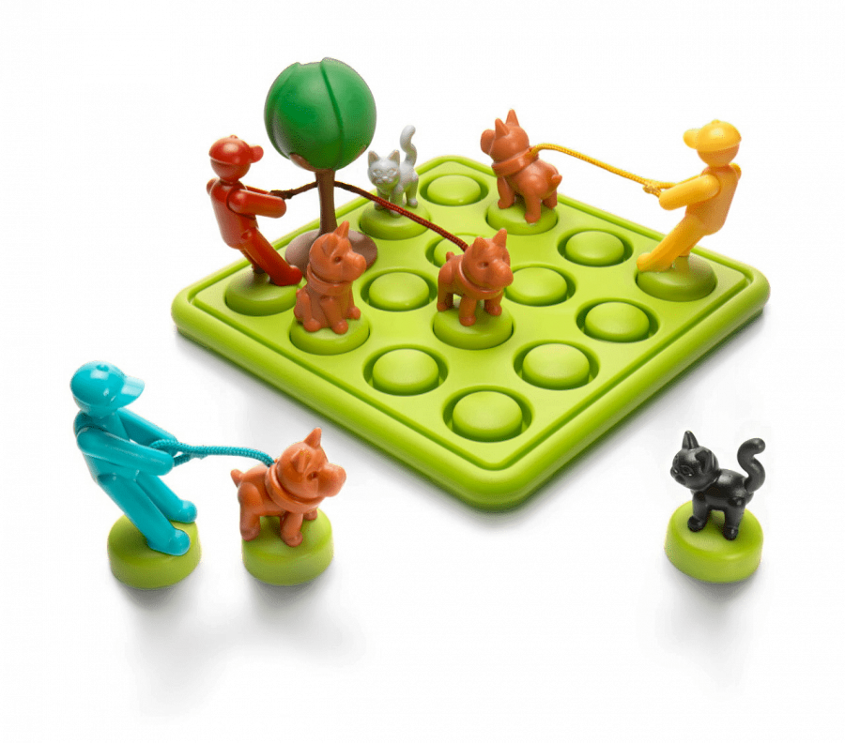
Jeżeli chcemy, by nasze dziecko rozwijało się odpowiednio, z pewnością musimy pomóc mu w zdobywaniu podstawowych umiejętności. Na początek takich jak chodzenie, siadanieczy rozróżnianie kształtów. Później jako rodzic musimy zadbać o inne umiejętności motoryczne a także o wspomaganie logicznego myślenia u dziecka. To właśnie w tym miejscu bardzo przydatne będą wszelkiego rodzaju logiczne gry i zabawy a także inteligentne zabawki dostępne na rynku, takie jak psiaki na spacerze smart games

Psiaki na spacerze smart games w E - Kidsplanet
E - Kidsplanet to sklep internetowy, który oferuje szeroki wybór zabawek a także podstawowych produktów, niezbędnych przy wychowaniu dziecka. W katalogu online znajdziemy szeroki wybór zabawek oraz gier dla dzieci w każdym wieku. Szczególną uwagę pragniemy zwrócić na Psiaki na spacerze smart games. Sprawdź na czym polega gra, odwiedzając stronę sklepu online E - Kidsplanet.

